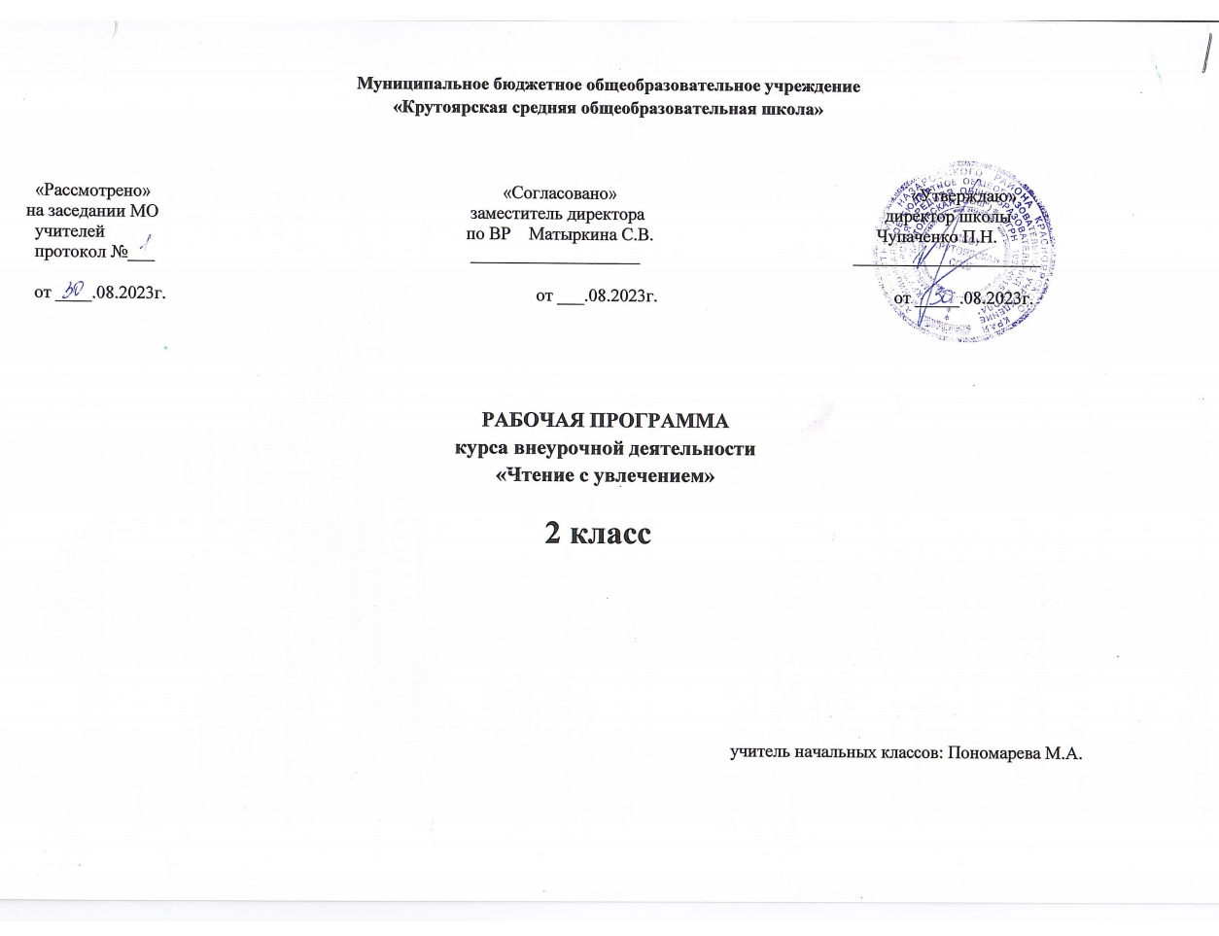

Пояснительная записка
Рабочая программа внеурочной деятельности интегрированного курса «Чтение с увлечением» составлена в соответствии с Федеральным государственнымобразовательным стандартом начального общего образования (утвержден приказом Министерства образования и науки Российской Федерации от 06.10.2009 № 373),
Письмом Министерства образования и науки Российской Федерации от 12.05.2011г. «Об организации внеурочной деятельности при введении ФГОС ОО».
Настоящая рабочая программа общеинтеллектуального направления для 2 класса составлена на основе авторской программы М.В.Буряк, Е.Н.Карышева «Чтение с увлечением». Рабочая программа курса внеурочной деятельности: 2 класс / под ред. М.В.Буряк, Е.Н.Карышева — М.:Планета, 2016 (Учение с увлечением).

Актуальность программы обуславливается потребностью общества в развитии духовно-нравственных, эстетических качеств личности человека; формировании социально-активной творческой личности, способной понимать общечеловеческие ценности с помощью произведений природоведческого характера. Данный курс способствует формированию читательской компетентности второклассников, развивает их образное мышление, обогащает речь.

Цели программы:
- развитие интереса у обучающихся к произведениям природоведческого характера, понимания идейного содержания сказок, рассказов о природе, оценивание поступков героев и событий;
- формирование познавательного интереса к урокам литературного чтения, окружающего мира и русского языка через задания творческого и занимательного характера;
- создание условий для интеллектуального и языкового развития обучающихся посредством изучения произведений о природе;
- духовно-нравственное развитие личности.
Задачи программы:
- совершенствовать навыки чтения обучающихся;
- формировать мотивацию чтения младших школьников, развивать их устойчивый и осознанный интерес к чтению рассказов и сказок о природе;
- знакомить обучающихся с детской книгой как явлением культуры;
- формировать читательские умения, расширять читательский кругозор;
- формировать основы читательской культуры;
- вырабатывать привычку к осознанному чтению, умению применять в процессе самостоятельного чтения все знания, умения и навыки, полученные на уроках литературного чтения и русского языка;
- способствовать формированию информационной культуры обучающихся через разные виды заданий работы с текстами;
- развивать воображение, литературно-творческие способности второклассников;
- развивать устную и письменную речь младших школьников;
- совершенствовать коммуникативные навыки;
- создавать необходимые условия для проявления творческой индивидуальности каждого ученика;
- формировать стремление ребенка к рассуждению и поиску.

Особенностями построения программы являются занимательность изложения программы либо по содержанию, либо по форме, где в процессе воспитания и привития интереса к чтению осуществляется комплексное воздействие на интеллектуальную и эмоциональную сферы ребенка.

Основными формами работы являются комбинированные занятия, которые состоят из теоретической и практической частей, причем большее количество времени занимает практическая часть. При проведении занятий используется три формы работы:
- демонстрационная,когда обучающиеся слушают объяснения педагога и наблюдают за демонстрационным экраном;
- фронтальная, когда обучающиеся одновременно работают под управлением педагога;
- самостоятельная, когда обучающиеся выполняют индивидуальные задания в течение части занятия или нескольких занятий.

Обучение носит деятельностный и развивающий характер. В ходе занятий обучающиеся осваивают следующие виды внеурочной деятельности:
- познавательная деятельность;
- игровая деятельность;
- художественно-эстетическая деятельность.

Возрастная группа обучающихся
Курс «Чтение с увлечением» составлен для обучающихся 2 классов, возрастная группа обучающихся 7-8 лет.
Объем часов, отпущенных на занятия-102 часа. Занятия проходят 3 раза в неделю.

Содержание программы.

Повести и рассказы Н. Носова – 6 ч.
Рассказы и сказки К.Г. Паустовского – 7 ч.
Рассказы для детей Б. Житкова – 8 ч.
Рассказы о животных М. Пришвина – 11 ч.
Смешные рассказы И. Пивоварова – 3 ч.
Смешные рассказы В. Драгунского – 3 ч.
Смешные рассказы М. Зощенко – 2 ч.
Смешные рассказы В. Голявкина – 6 ч.
Стихи для детей С. Михалкова – 5 ч.
Стихи для детей – 6 ч.
Стихи о весне – 6 ч.
Стихи о зиме – 4 ч.
Книги о человеке и его делах – 14 ч.
И в шутку и всерьез – 14 ч.
Литература зарубежных стран – 7 ч.

Планируемые результаты освоения программы
Личностные результаты:
- формирование средствами литературных произведений целостного взгляда на мир;
- воспитание художественно-эстетического вкуса, эстетических потребностей, ценностей и чувств на основе опыта чтения и слушания произведения природоведческого характера;
- развитие эстетических чувств доброжелательности и эмоционально-нравственной отзывчивости, понимания и сопереживания чувствам других людей;
- осознания значимости чтения для своего дальнейшего развития;
- восприятие литературного произведения как особого вида искусства;
- формирование осознанного уважительного и доброжелательного отношения к другому человеку, его мнению; готовность и способность вести диалог с другими людьми и достигать в нем взаимопонимания.

Метапредметные результаты:
Регулятивные УУД:
- овладение способностью принимать и сохранять цели и задачи учебной деятельности, вести поиск средств ее осуществления;
- освоение способов решения проблем творческого и поискового характера;
- формирование умения планировать, контролировать и оценивать учебные действия в соответствии с поставленной задачей и условиями ее реализации, определять наиболее эффективные способы достижения результата;
- учиться высказывать свое предположение на основе работы с материалом;
- учиться работать по предложенному учителем плану.
Познавательные УУД:
- овладение логическими действиями сравнения, анализа, синтеза, обобщения; установления причинно-следственных связей, построения рассуждений;
- овладение навыками смыслового чтения текстов в соответствии с целями и задачами;
- активное использование речевых средств для решения познавательных задач;
- находить ответы на вопросы в тексте, иллюстрациях;
- делать выводы врезультата совместной работы класса и учителя;
- овладение базовыми предметными и межпредметными понятиями, отражающими существенные связи и отношения между объектами и процессами.
Коммуникативные УУД:
- готовность слушать собеседника и вести диалог, признавать различные точки зрения и право каждого иметь и излагать свое мнение и аргументировать свою точку зрения и оценку событий;
- осознанное построение речевого высказывания в соответствии с задачами коммуникации и составление текстов в устной и письменной формах;
- активное использование речевых средств для решения коммуникативных задач;
- умение оформлять свои мысли в устной и письменной форме;
- умение слушать и понимать речь других;
- учиться работать в паре, группе; выполнять различные роли (лидера, исполнителя);
- умение сотрудничать с педагогами и сверстниками при решении различных задач; принимать на себя ответственность за результаты своих действий.

Предметные результаты:
- понимание литературы как средства сохранения и передачи духовных и нравственных ценностей и традиций, принятых в семье, в обществе;
- умение использовать простейшие виды анализа различных текстов: устанавливать причинно-следственные связи и определять главную мысль произведения природоведческого характера, работать с планом произведения;
- осознание значимости чтения для личного развития; формирование первоначальных этических представлений, понятий о доброте, заботе; формирование потребности в систематическом чтении;
- достижение необходимого для продолжения образования уровня читательской компетентности, общего речевого развития, анализа текстов с использованием элементарных литературоведческих понятий;
- понимание роли чтения, участие в обсуждении содержания текстов, обоснование нравственной оценки поступков героев.

Ожидаемые результаты освоения программы
Обучающиеся получат возможность:
- закрепить умение работать с книгой;
- закрепить умение работать с текстом;
- проявить интерес к книге;
- расширить читательский кругозор;
- заинтересовать родителей, побудить их принимать активное участие в развитии познавательных способностей у своих детей.
Обучающиеся закрепят умение:
- определять жанр произведения;
- называть автора произведения;
- записывать название произведения;
- находить соответствия между словами, выражениями и их толкованиями;
- соединять вопросы с ответами;
- понимать содержание произведений и отвечать на вопросы;
- заполнять таблицу, используя слова-подсказки;
- определять верные и неверные выражения;
- восстанавливать порядок плана;
- восстанавливать цитатный план;
- дополнять план произведения;
- называть героев сказки или рассказа;
- сопоставлять слова из текста с изображениями животных;
- выбирать сюжет, к которому относится рисунок;
- отвечать на вопросы текста;
- дополнять предложения из текста и вписывать пропущенные слова;
- дописывать слова сравнения, используя текст произведения;
- придумывать название рисунку;
- восстанавливать порядок предложений на основе событий из текста;
- составлять предложение к рисунку, используя слова для справок;
- сопоставлять событие из рассказа со временем года, в которое оно происходило;
- соединять части предложений;
- определять смысл пословиц;
- выбирать из пословиц те, которые соответствуют идейному пониманию сказки или рассказа;
- давать характеристику герою, определять его качества характера;
- анализировать поступки героев сказок и рассказов и делать вывод о том, какие действия являются положительными, какие отрицательными;
- называть правила поведения в природе;
- определять главную мысль произведения;
- придумывать слова-ассоциации к предложенным словам;
- определять тему и содержание произведения;
- описывать героя, используя слова для справок;
- определять качества героя, используя описания из текста;
- разгадывать кроссворды, филворды, ребусы, анаграммы;
- находить в таблице с буквами названия героев и закрашивать их;
- составлять из букв слова;
- составлять из предложенного слова новые слова;
- дорисовывать и раскрашивать картинки;
- отгадывать загадки;
- дописывать слова-рифмы в загадку и стихотворение;
- разгадывать зашифрованные слова;
- зачеркивать буквы по указанному правилу и составлять слова и предложения;
- использовать полученные на уроках литературного чтения и русского языка знания для выполнения заданий;
- проявлять самостоятельность для выполнения заданий;
- последовательно рассуждать, доказывать;
- контролировать свою деятельность;
- оценивать свою работу на занятии.

На занятиях используются следующие формы контроля:
- текущий;
- самооценка.
Поурочное планирование

№ п/п | Тема урока | Форма | Примечание | Дата
 | Повести и рассказы Н. Носова – 6 ч.
1 | «Находчивость» | демонстрационная
2 | «Три охотника» | демонстрационная
3 | «Когда мы смеемся» | демонстрационная
4 | «Наш каток» | демонстрационная
5 | «Замазка» | демонстрационная
6 | «Про Гену» | демонстрационная
 | Рассказы и сказки К.Г. Паустовского – 7 ч.
7 | «Заячьи лапы» | фронтальная
8 | «Жильцы старого дома» | фронтальная
9 | «Собрание чудес» | фронтальная
10 | «Прощание с летом» | фронтальная
11 | «Квакша» | фронтальная
12 | «Дремучий медведь» | фронтальная
13 | «Заботливый цветок» | фронтальная
 | Рассказы для детей Б. Житкова – 8 ч.
14 | «Зоосад» | Читаем и рисуем
15 | «Девочка Катя» | Читаем и рисуем
16 | «На льдине» | Читаем и рисуем
17 | «Обвал» | Читаем и рисуем
18 | «Галка» | Читаем и рисуем
19 | «Охотник и собаки» | Читаем и рисуем
20 | «Про волка» | Читаем и рисуем
21 | «Мышкин» | Читаем и рисуем
 | Рассказы о животных М. Пришвина – 11 ч.
22 | «Журка» | демонстрационная
23 | «Луговка» | демонстрационная
24 | «Изобретатель» | демонстрационная
25 | «Клюква» | демонстрационная
26 | «Предательская колбаса» | демонстрационная
27 | «Филин» | демонстрационная
28 | «Пиковая дама» | демонстрационная
29 | «Муравьи» | демонстрационная
30 | «Паутина» | демонстрационная
31 | «Птицы под снегом» | демонстрационная
32 | «Гаечки» | демонстрационная
 | Смешные рассказы И. Пивоварова – 3 ч.
33 | «Как Катя, Маня и Костя Палкин ночевали в джунглях» | Чтение. Работа по вопросам учителя
34 | «Вредная Нинка Кукушкина» | Чтение. Работа по вопросам учителя
35 | «День защиты природы» | Чтение. Работа по вопросам учителя
 | Смешные рассказы В. Драгунского – 3 ч.
36 | «Что любит Мишка» | Самостоятельная работа
37 | «Рыцари» | Самостоятельная работа
38 | «Ровно 25 кило» | Самостоятельная работа
 | Смешные рассказы М. Зощенко – 2 ч.
39 | «Великие путешественники» | Чтение. Работа по вопросам учителя
40 | «Не надо врать» | Чтение. Работа по вопросам учителя
 | Смешные рассказы В. Голявкина – 6 ч.
41 | «Премия» | Обзор рассказов
42 | «Яандреев» | Обзор рассказов
43 | «Как я под партой сидел» | Обзор рассказов
44 | «Кому что удивительно» | Обзор рассказов
45 | «Карусель в голове» | Обзор рассказов
46 | «Быстрей, быстрей!» | Обзор рассказов
 | Стихи для детей С. Михалкова – 5 ч.
47 | «Рисунок, Овощи, Трезор» | Индивидуальная работа
48 | «Зяблик, Прогулка» | Индивидуальная работа
49 | «Дятлы, Веселый жук» | Индивидуальная работа
50 | «Чистописание, Прививка» | Индивидуальная работа
51 | «Праздник Непослушания» | Индивидуальная работа
 | Стихи для детей – 6 ч.
52 | Майков «Ласточка»  Жуковский «Жаворонок» | Индивидуальная работа
53 | Плещеев «Весна»  Дрожжин «Летом» | Индивидуальная работа
54 | А. Толстой «Лозы»,  Огарев «Полдень» | Индивидуальная работа
55 | А. Фет «Зреет рожь»  А. Пушкин «Осень» | Индивидуальная работа
56 | Бальмонт «Осень» | Индивидуальная работа
57 | А. Блок «Зайчик» | Индивидуальная работа
 | Стихи о весне – 6 ч.
58 | Ф. Тютчев «Стихи о весне» | Презентация по теме
59 | А. Плещеев «Стихи о весне» | Презентация по теме
60 | А. Блок «На лугу» | Презентация по теме
61 | И. Бунин «Матери» | Презентация по теме
62 | Необыкновенный календарь  А. Плещеев « В бурю» | Презентация по теме
63 | Презентация по теме | Презентация по теме
 | Стихи о зиме – 4 ч.
64 | Ф. Тютчев «Чародейкою зимою» | Презентация по теме
65 | С. Есенин «Поет зима – аукает…» | Презентация по теме
66 | А. Барто «Дело было в январе» | Презентация по теме
67 | Презентация по теме | Презентация по теме
 | Книги о человеке и его делах – 14 ч.
68 | С.В. Михалков «Книги о человеке и его делах» | Обзор книг по теме
69 | Н. Носов «Затейники» | Обзор книг по теме
70 | Н. Носов «Живая шляпа» | Обзор книг по теме
71 | Н. Носов «Живая шляпа». Пересказ текста с опорой на план. | Обзор книг по теме
72 | Н. Носов «На горке» | Индивидуальная работа
73 | Н. Носов «На горке». Составление цитатного плана. | Индивидуальная работа
74 | Обобщение по разделу «Писатели – детям» | Индивидуальная работа
75 | «Глаз видит далеко, а ум еще дальше» (Книги о человеке-умельце, о машинах и вещах, которые он изобрел) | Индивидуальная работа
76 | Стихи о дружбе и обидах | Индивидуальная работа
77 | Н. Булгаков «Анна, не грусти!» | Индивидуальная работа
78 | Ю. Ермолаев «Два пирожных», В. Осеева «Волшебное слово». | Индивидуальная работа
79 | В. Осеева «Волшебное слово». Пересказ по составленному плану. | Индивидуальная работа
80 | В. Осеева «Хорошее», «Почему» | Индивидуальная работа
81 | В. Осеева «Почему» | Индивидуальная работа
 | И в шутку и всерьез – 14 ч.
82 | И в шутку и всерьез. Б. Заходер «Товарищам детям», «Что красивей всего?» | Индивидуальная работа
83 | Б. Заходер. Песенки Винни-Пуха. | Индивидуальная работа
84 | Книги Е.И. Чарушина | Обзор рассказов
85 | Э. Успенский «Чебурашка» | Составление картинного плана
86 | Э. Успенский «Чебурашка», «Если был бы я девчонкой…» | Составление картинного плана
87 | Стихи Э. Успенского | Составление картинного плана
88 | Стихи В. Берестова | Самостоятельная работа
89 | Стихи И. Токмаковой | Самостоятельная работа
90 | Г. Остер «Будем знакомы» | Самостоятельная работа
91 | Г. Остер «Будем знакомы». | Деление текста на части.
92 | Рассказы и повести Л.Ф. Воронковой | Составление плана
93 | В. Драгунский «Тайное становится явным» | Составление плана
94 | В. Драгунский «Тайное становится явным» | Составление плана
95 | Обобщение по разделу «И в шутку и всерьез» | Работа по вопросам учителя
 | Литература зарубежных стран – 7 ч.
96 | Ш. Перро «Кот в сапогах» | Самостоятельная работа
97 | Ш. Перро «Кот в сапогах» | Самостоятельная работа
98 | Ш. Перро «Красная Шапочка». | Самостоятельная работа
99 | Ш. Перро «Красная Шапочка». | Чтение. Характеристика героев.
100 | Г. Х. Андерсен «Принцесса на горошине» | Самостоятельная работа
101 | Э. Хогарт «Мафин и паук» | Самостоятельная работа
102 | Э. Хогарт «Мафин и паук». | Пересказ.

Информационно-методическое и материально-техническое обеспечение

Учебные средства:
- М.В. Буряк, Е.Н. Карышева «Чтение с увлечением. 2 класс. Интегрированный образовательный курс. Методическое пособие с электронным интерактивным приложением»
Москва, «Планета», 2016 г.
- М.В. Буряк, Е.Н. Карышева «Чтение с увлечением. 2 класс»
Москва, «Планета», 2016 г.

Материально-техническое обеспечение:
- Экран телевизионный
- Ауди- и видеозаписи.
- Дидактический материал.

